

**云南省地方税务局**

**IT资源管控平台**

**F&Q说明**

上海天玑科技股份有限公司

二零一四年十一月

**IT资源管控平台**

**F&Q说明**

**目录**

1 概述 4

1.1 目的 4

1.2 范围 4

1.3 术语 4

1.4 参考文档 4

2 F&Q 5

2.1 Dmonitor拓扑上传的图片的保存位置？ 5

2.2 网络类型组的网络安全设备类型的指标区别？ 5

2.3 机房动环告警规则修改的注意事项。 5

2.4 探针监控反馈信息“The user specified as a definer ('？？？'@'%') does not exist”？ 5

2.5 网络监控和业务监控页面中导航树切换节点的操作规范。 6

2.6 高频流量分析界面的注意事项。 7

2.7 规则设置中的命中规则的设计说明。 7

2.8 资源实例参数修改的注意事项。 7

2.9 资源MO变更的注意事项。 7

2.10 Sybase的SQL性能的指标的采集设置。 8

# 概述

## 目的

本文档为IT资源管控平台用户在日常使用及运维过程中遇到已知问题以一问一答的形式给与解释而设计。

## 范围

本文档的预期读者为本项目小组的开发、管理成员、实施人员以及IT资源管理平台的

系统管理员、普通用户等。

## 术语

略

## 参考文档

略

# F&Q

## Dmonitor拓扑上传的图片的保存位置？

答：Dmonitor拓扑上传的图片（如背景图、图标）保存在Dmonitor服务器的安装目录\dmonitor\managedserver\tomcat\webapps\dmonitor-webapp\img\topo下。

迁移服务器软件或升级补丁，请备份此目录下的文件，操作完后原址覆盖。

## 网络类型组的网络安全设备类型的指标区别？

答：根据云南现场的网络安全设备的型号，目前该型号网络安全设备的无法提供设备端口的进出流量等指标，与其他网络类型组路由器、交换机指标略有不同。网络安全设备无法做为采集端设备，不提供线路流量信息。

## 机房动环告警规则修改的注意事项。

答：不同告警规则修改的注意事项如下：

非机房动环的告警事件，当告警规则改变阈值时，会根据新的阈值来决定已经产生的告警事件是恢复还是保持不变；

而机房动环的告警事件，当告警规则改变阈值时，会将已产生的告警事件无条件恢复，然后根据新的阈值来决定是否产生新的告警事件。

## 探针监控反馈信息“The user specified as a definer ('？？？'@'%') does not exist”？

答：上述信息表示探针调用MySql数据库存储过程或函数，调用的用户权限非存储过程或函数的定义者和所有者。

出现上述信息多发生在迁移Mysql数据库，迁移数据库后检查存储过程或函数的定义者是否正确。

存储过程或函数的定义者的查看和修改可通过Navicat for Mysql 数据库客户端，连接数据库服务器——》打开数据库——》双击函数导航菜单——》右键查找的存储过程——》点击“对象信息”菜单。显示信息如下图。

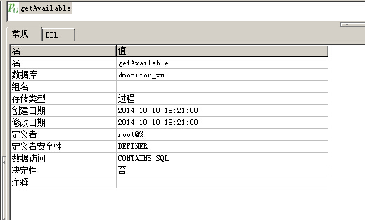

右键查找的存储过程——》点击“设计函数”菜单——》点击“高级”的Tab。显示信息如下图。可修改正确的定义者。修改正确后保存即可

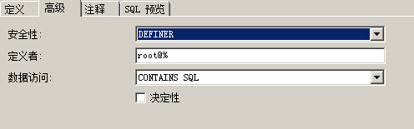

## 网络监控和业务监控页面中导航树切换节点的操作规范。

答：网络监控和业务监控页面中导航树切换节点操作规范：

1. 切换树节点时，点击树节点的文字部分，激活该树节点拓扑图的加载进度，勿点击节点的“添加”、“修改”、“删除”的图标。
2. 需要“添加”、“修改”、“删除”导航树上某节点，点击树节点的文字部分，激活该树节点拓扑图的加载进度，加载完毕后，点击“添加”、“修改”、“删除”节点图标，出现操作对话框操作。
3. 如果点击导航树节点非文字部分，直接点击图标，会同时激活切换树节点加载进度和“添加”、“修改”、“删除”的对话框，出现操作重叠。

## 高频流量分析界面的注意事项。

答：（1）高频流量分析界面X轴刻度，最小5分钟。

（2）在3小时或1天或1周或1月或1年上述选择周期范围内，框选任意时间段放大后回退，回退是按放大后的截至时间开始回退选择的周期。

## 规则设置中的命中规则的设计说明。

答：在新增采集规则、告警规则、报表规则的步骤中，如果选择的指标是流量相关的指标组（包括网卡I/O、接口信息、接口状态）中的指标时，为了防止由于设备有大量端口而产生过多的命中规则，将仅命中已设置为线路采集端的端口。

当更改线路的采集端时，需要对新的采集端重新设置采集规则。

## 资源实例参数修改的注意事项。

答：资源实例参数被修改后，告警规则和采集需要重新下发。

## 资源MO变更的注意事项。

答：资源MO，如访问参数修改，已产生的告警会自动恢复。

## Sybase的SQL性能的指标的采集设置。

答：Sybase的SQL性能指标的采集前需要对Sybase资源对象做如下设置：“需要先执行sp_configure 'enable sysmetricscapture',1 ”。未执行该语句，则SQL性能的值为空。该语句对Sybase资源对象的性能有所影响。

拓扑图全屏的注意事项

答：拓扑图全屏后，点击键盘上的“ESC”键退出全屏。